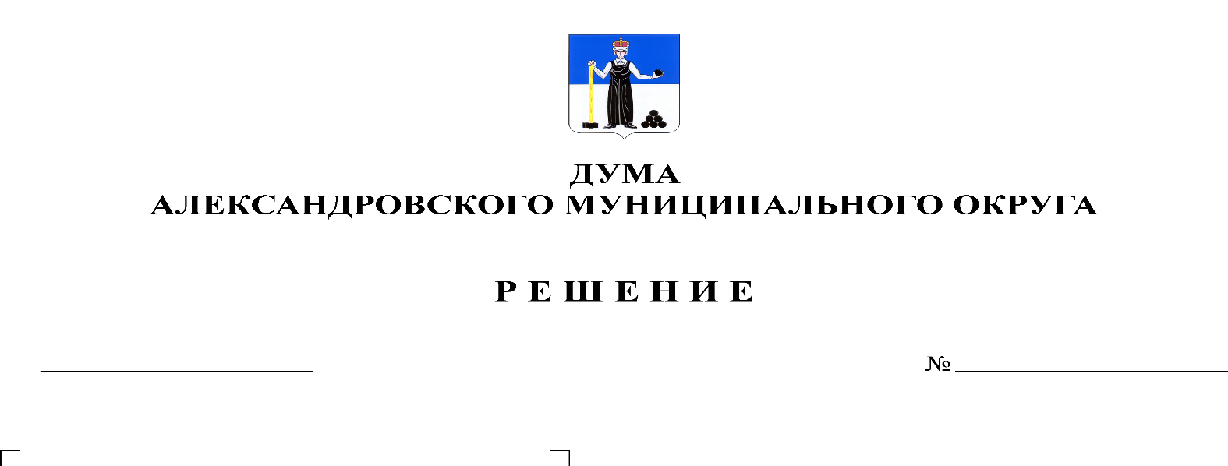
О согласовании создания муниципального унитарного предприятия Александровского муниципального округа
66
30.01.2020

В соответствии с Гражданским кодексом Российской Федерации, Федеральными законами от 14.11.2002 № 161 - ФЗ «О государственных и муниципальных унитарных предприятиях», от 06.10.2003 № 131 - ФЗ «Об общих принципах организации местного самоуправления в Российской Федерации», Уставом Александровского муниципального округа, а также в соответствии с Законом Пермского края от 27.05.2019 № 395 - ПК «Об образовании нового муниципального образования Александровский муниципальный округ Пермского края», руководствуясь решением Земского Собрания Александровского муниципального района от 26.05.2011 № 307 «Об утверждении Положения о порядке принятия решений о создании, реорганизации и ликвидации муниципальных унитарных предприятий Александровского муниципального района», Дума Александровского муниципального округа
решает:
1. Согласовать создание муниципального унитарного предприятия Александровского муниципального округа, в сфере водоснабжения и водоотведения.
2. Определить следующие цели и условия создания муниципального унитарного предприятия Александровского муниципального округа (далее – Предприятие):
2.1. Предприятие создается в целях решения вопросов местного значения Александровского муниципального округа в сфере водоснабжения, водоотведения.
2.2. основная цель деятельности Предприятия – обеспечение потребителей качественными и бесперебойными услугами водоснабжения и водоотведения;
2.3. предмет деятельности Предприятия – производство и реализация продукции, выполнение работ, оказание услуг для удовлетворения общественных потребностей и решения социальных задач;
2.4. виды деятельности Предприятия:
- осуществление эксплуатации централизованных систем холодного водоснабжения и (или) водоотведения, отдельных объектов таких систем в целях обеспечения населения, предприятий, учреждений и организаций услугами водоснабжения и (или) водоотведения;
- эксплуатация и обслуживание источников водоснабжения и водопроводных сетей, очистных сооружений и сетей водоотведения;
- организация деятельности расчётно - кассового центра (РКЦ) (единого расчётного центра (ЕРЦ));
- иные виды деятельности, определённые Уставом Предприятия.
2.5. Иные условия создания Предприятия определить его Уставом и
решениями администрации Александровского муниципального района, которая до формирования администрации Александровского муниципального округа Пермского края от имени муниципального образования Александровский муниципальный округ Пермского края осуществляет в отношении предприятия функции и полномочия учредителя и полномочия собственника имущества Предприятия.
3. Опубликовать настоящее решение в газете «Боевой путь» и разместить на сайте aleksraion.ru

Председатель Думы
Александровского муниципального округа М.А. Зимина

Исполняющий полномочия
главы муниципального округа
– главы администрации Александровского
муниципального округа С.В. Богатырева

